PRE-EXAMEN 2020 IPS

Contenido
Preguntas examen 2016 1
Diferencias entre historia de usuario y caso de uso 1
Diferencias entre Métrica 3 y SCRUM 1
Diferencias entre Burndown Chart y Earned Value 2
Story Mapping 3
Decir si es verdadera o falsa esta afirmación: “Un elemento imprescindible en el Backlog de historias de usuario son las pruebas de aceptación”. 3
En qué consiste el “backlog grooming”. 4
Reuniones SCRUM 4
• Planificación del Sprint 4
• Scrum diario 4
• Cierre del Sprint 4
Preguntas examen 2018 5
Nombra y describe los modelos empleados en prácticas 5
Qué es la pila en scrum y di todo lo que sepas sobre ella 5
Cuál es la principal función del scrum master 5
Diferencias temporales de planificación entre scrum, métrica 3 y RUP 6

Preguntas examen 2016

Diferencias entre historia de usuario y caso de uso
Historias de usuario:
- Es la forma en la que el cliente provee al equipo los requisitos de la aplicación (además de la conversación y los criterios de aceptación). Han de ser descripciones claras y concisas de la funcionalidad, deben poder ser realizadas en un sprint, aportar un valor y ser independientes. Estimables.
- **planificacion de cada sprint**
- Como <tipo de usuario> quiero <hacer algo> para <crear algún valor>
- EPICs
- Características INVEST ( Independent, Negociable, Valuable, Estimable, Small, Testable).
- Criterios de aceptación (condiciones a satisfacer): suministrados por el cliente y refinados por conversación.
Casos de uso:
- Caso de Uso: Representa una funcionalidad encaminada a conseguir un objetivo.
- Escenario(s): Describe detalladamente el requisito. Interacciones entre actores y el sistema que se realizan en un caso de uso.
- El conjunto de casos de uso + escenarios representarían el conjunto de historias de usuario + criterios de aceptación.

Diferencias entre Métrica 3 y SCRUM
SCRUM:
- Es un Framework (marco de trabajo y gestión) más que una metodología. Ciclos cortos (Esprints): típicamente 1-4 semanas. Entregas tras cada ciclo. Equipo multifuncional: Autoorganizado, Autogestionado y Altamente colaborativo. Bastante utilizado en industria: Especialmente con requisitos no prefijados/volátiles. Requiere confianza y colaboración cliente-equipo de desarrollo

  - Métrica Versión 3:
- Define Procesos que se estructuran en Actividades, y éstas en Tareas. Metodología mucho más pesada, la cual nos llevaría mucho más tiempo. Gran cantidad de documentación precisada por la misma. Recomendable en proyectos muy grandes, con diferentes grupos de trabajo y en los que la comunicación sea casi nula. Se utiliza en proyectos en los que Métrica V3 es requisito no funcional del cliente (normalmente Administraciones Públicas).

Diferencias entre Burndown Chart y Earned Value
Burndown chart:
- Representa en forma gráfica lo que queda por hacer. Se basa en la velocidad de trabajo.
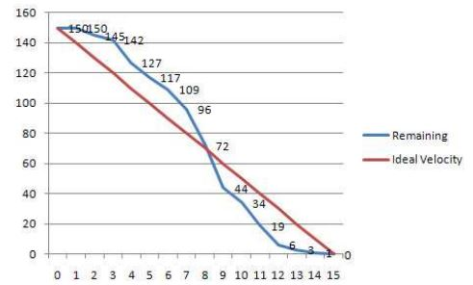
  - Earned value:
- Se basa en términos económicos.
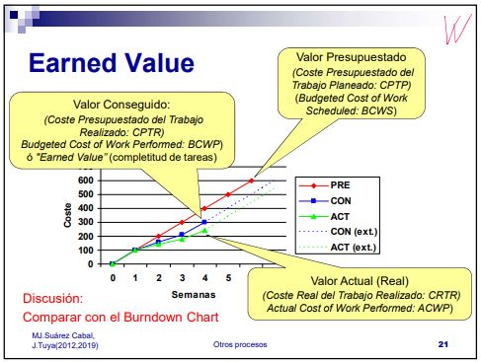

Story Mapping
- El backlog del producto es unidimensional. Con esto le damos estructura bidimensional. Las Columnas agrupan los procesos/usuarios. Es recomendable ordenar siguiendo el proceso. En las Filas encontramos las historias con sus prioridades.
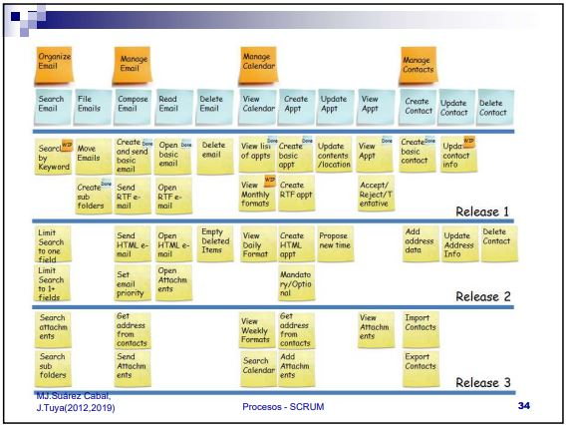

Decir si es verdadera o falsa esta afirmación: “Un elemento imprescindible en el Backlog de historias de usuario son las pruebas de aceptación”.
- FALSO: Lo que es imprescindible son los criterios de aceptación, que no son pruebas, sino condiciones a satisfacer que da el cliente y son refinadas por conversación.

En qué consiste el “backlog grooming”.
También se conoce como Refinamiento de pila de producto. Participa todo el equipo de SCRUM, puede participar en una parte el DP. Facilita la planificación de sprints posteriores, manteniendo características del producto backlog (DEEP*). El objetivo es dividir elementos grandes, analizarlos, reestimar y repriorizar para próximos Sprints.
Típicamente 5-10% del tiempo de un sprint, cerca del final, en forma de taller (otros recomiendan semanalmente, no al final).
*(DetalladoEstimadoEmergentePriorizado).

Reuniones SCRUM

Planificación del Sprint
Dos reuniones (un día en total).
- Reunión 1 (medio día), requisitos: Definir QUÉ se va a hacer, entender qué quiere el DP. DP+Equipo de desarrollo revisan/discuten Pila (elementos más prioritarios no finalizados). SCRUM master presta asistencia a todos.
Dueño de producto decide las prioridades. Equipo de desarrollo decide el volumen de tarea a realizar.

- Reunión 2 (medio día), planificación: Definir CÓMO se va a hacer (planificación detallada de tareas): Ej. obtener información adicional, diseñar pantallas, cambio en BD, programación de partes del entregable, hacer pruebas. Selección final de elementos de la pila para el Sprint. Tras haber medido el coste de cada tarea (p.e. horas). DP puede no asistir, pero debe estar disponible.

Scrum diario
- Reunión corta (ej. 15 minutos), todo el equipo de desarrollo. Cada miembro informa. Qué ha hecho desde la última reunión. Qué tiene planificado hacer antes de la siguiente reunión. Cualquier bloqueo o impedimento que tenga. No hay discusiones, si acaso en reunión de seguimiento posterior. Aconsejable que no acudan jefes.

Cierre del Sprint
- Reunión 1 (medio día): Revisión del sprint. Conversación en profundidad Equipo desarrollo+DP . Inspeccionar el producto para adaptarlo en posteriores sprints y obtener feedback, “Revisión del QUÉ”.

- Reunión 2 (<medio día): Retrospectiva. Inspeccionar y adaptar el proceso (no hace falta DP).Qué fue bien, qué no, qué puede mejorar, “Revisión del CÓMO”. Actualización de la Pila de producto. Gráfico de trabajo restante de TODO el producto (Backlog Burndown Chart).

Preguntas examen 2018

Nombra y describe los modelos empleados en prácticas
Tres modelos:
- Funciones realizadas (en SCRUM las historias de usuario).
  - Es la forma en la que el cliente provee al equipo los requisitos de la aplicación (además de la conversación y los criterios de aceptación). Han de ser descripciones claras y concisas de la funcionalidad, deben poder ser realizadas en un sprint, aportar un valor y ser independientes. Estimables.
  - **planificacion de cada sprint**
  - Como <tipo de usuario> quiero <hacer algo> para <crear algún valor>
  - EPICs
  - Características INVEST ( Independent, Negociable, Valuable, Estimable, Small, Testable).
  - Criterios de aceptación (condiciones a satisfacer): suministrados por el cliente y refinados por conversación.
- Datos manejados (modelo de dominio -> base de datos.
- Identificar las clases a partir de las historias.
- Identificar relaciones (asociaciones) y cardinalidades.
- Siempre usar nombres relativos al negocio.
- Discutir: modelo de dominio vs de diseño/implementación.
- Uso por parte del usuario (prototipos de pantallas).
Utilizar prototipos de pantallas para:
- Completar y concretar las necesidades al discutir y contrastar el prototipo con el usuario.
- Forma complementaria de obtener requisitos/criterios de aceptación.
- En especial para los diálogos críticos (muy usados, complejos, asociados a funciones importantes, etc.).
- Los prototipos acompañarán a las historias de usuario con los detalles sobre la interacción con el usuario.
- Típicamente, hacer prototipos en papel.

Qué es la pila en scrum y di todo lo que sepas sobre ella
- La pila del producto es la lista ordenada de todo aquello que el propietario de producto cree que necesita el producto.
- Es el inventario de funcionalidades, mejoras, tecnología y corrección de errores que deben incorporarse al producto a través de los sucesivos sprints. Representa todo aquello que esperan el cliente, los usuarios, y en general los interesados. Todo lo que suponga un trabajo que debe realizar el equipo debe estar reflejado en esta pila.
  - Características(DEEP)
    - Detallado apropiadamente
    - Estimado
    - Emergente
    - Priorizado

Cuál es la principal función del scrum master
- Ayuda a aplicar Scrum (coach): entrenador, facilitador, experto en Scrum.
  - Al equipo de desarrollo, product owner y organización.
- Elimina impedimentos (p.e. bloqueos en espera de algún recurso).
- También puede realizar trabajos como el equipo de desarrollo (working scrum master).
  - Algunos lo desaconsejan.
- No es el jefe del equipo (no existe jefe).
- Se adapta a la experiencia del equipo.

Diferencias temporales de planificación entre scrum, métrica 3 y RUP
SCRUM:
- Es un Framework (marco de trabajo y gestión) más que una metodología. Ciclos cortos (Esprints): típicamente 1-4 semanas. Entregas tras cada ciclo. Equipo multifuncional: Autoorganizado, Autogestionado y Altamente colaborativo. Requiere confianza y colaboración cliente-equipo de desarrollo.

  - Métrica Versión 3:
- Define Procesos que se estructuran en Actividades, y éstas en Tareas. Metodología mucho más pesada, la cual nos llevaría mucho más tiempo. Gran cantidad de documentación precisada por la misma. Recomendable en proyectos muy grandes, con diferentes grupos de trabajo y en los que la comunicación sea casi nula.
RUP:
- Proceso iterativo e incremental.
- Conocido como Rational Unified Process (RUP).
- Estructura:
  - Fases
  - Disciplinas
- Organización:
  - Cada fase se organiza en iteraciones.
  - Cada iteración incluye diferentes disciplinas (con mayor o menor intensidad).

